Тема: «Нужно ли соблюдать правила дорожного движения?»
- Теоретическую часть занятия провела на платформе Zoom (30 минут)

- Ссылки на видео и презентации, которое дети смотрели самостоятельно:

https://youtu.be/_ZvVdR1xaMU - Видеоурок по правилам дорожного движения "Знай и соблюдай!"
https://youtu.be/GKz8BFUj39g - Сказка по ПДД " Волк и Красная Шапочка"
https://youtu.be/ueaTtd3dAGY - «Опасные пустяки» (документальный фильм)
https://youtu.be/GOudRLTtYHY - Смешарики: Азбука безопасности

- Материалы для самостоятельной работы детей

- Выполни следующие задания:

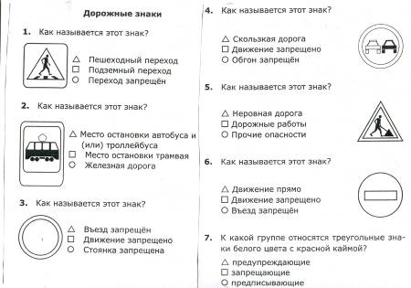

2)Выполни задание.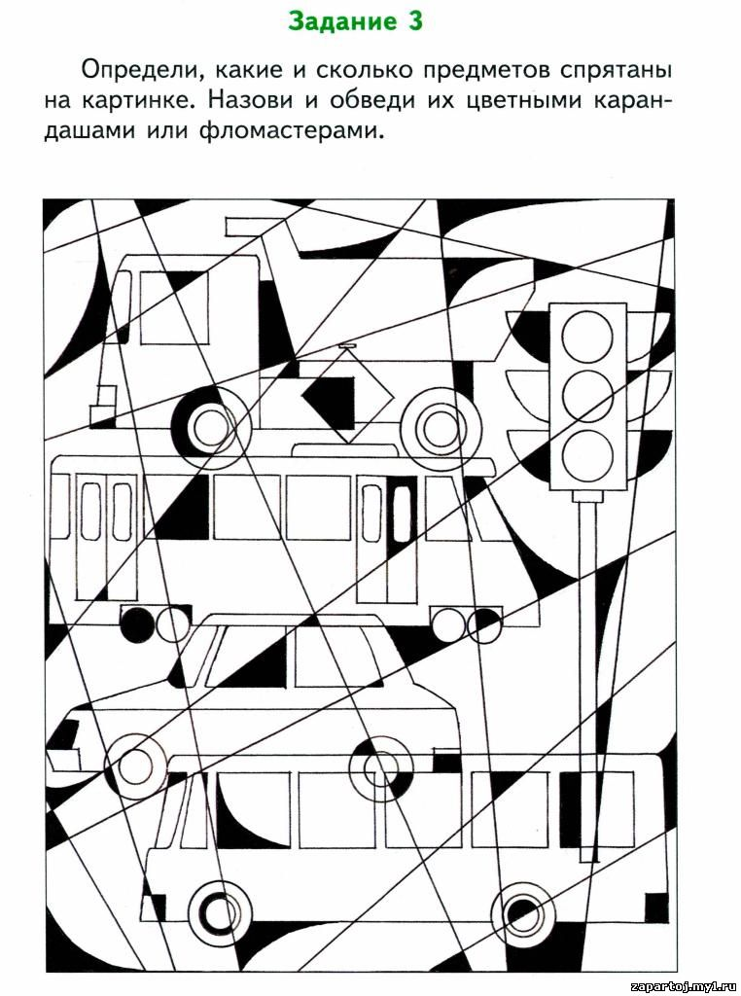

- Выполни задание.
